МИНИСТЕРСТВО НАУКИ И ВЫСШЕГО ОБРАЗОВАНИЯ РОССИЙСКОЙ ФЕДЕРАЦИИ
ФЕДЕРАЛЬНОЕ ГОСУДАРСТВЕННОЕ БЮДЖЕТНОЕ ОБРАЗОВАТЕЛЬНОЕ УЧРЕЖДЕНИЕ ВЫСШЕГО ОБРАЗОВАНИЯ
«БЕЛГОРОДСКИЙ ГОСУДАРСТВЕННЫЙ ТЕХНОЛОГИЧЕСКИЙ УНИВЕРСИТЕТ им. В. Г. ШУХОВА» (БГТУ им. В.Г. Шухова)

Кафедра программного обеспечения вычислительной техники и автоматизированных систем

Лабораторная работа №6
по дисциплине: «Исследование операций»
Вариант 23

Выполнил: ст. группы ПВ-211
Чувилко Илья Романович

Проверил:
Куртова Лилиана Николаевна
Вирченко Юрий Петрович

Белгород 2023 г.
Тема: Нахождение седловой точки в смешанных стратегиях для матричной игры с нулевой суммой
Цель работы: освоить метод нахождения седловой точки в смешанных стратегиях с помощью построения пары двойственных задач ЛП.
Ход работы:
1. Изучить основные понятия теории матричных игр двух игроков с нулевой суммой, анализ игры в чистых стратегиях, понятие смешанной стратегии и седловой точки в смешанных стратегиях, а также метод нахождения седловой точки в смешанных стратегиях с помощью построения пары двойственных задач ЛП.
2. Составить и отладить программу для нахождения седловой точки игры с помощью решения пары симметрично двойственных задач ЛП.
3. Для подготовки тестовых данных решить вручную одну из следующих ниже задач.
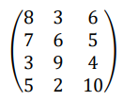

Код программы:
#include <iostream>
#include <vector>
#include <string>
#include <iomanip>
using namespace std;
using SimplexTable = vector<pair<string,
vector<double>>>;
void outputSimplexTable(const SimplexTable &simplexTable) {
cout << "BV\tFV\t";
for (size_t i{1}; i < simplexTable.at(0).second.size(); ++i) {
cout << "y" << i << '\t';
}
cout << '\n';
for (size_t i{}; i < simplexTable.size(); ++i) {
cout << simplexTable.at(i).first << '\t';
for (size_t j{}; j < simplexTable.at(i).second.size();
++j) {
cout << simplexTable.at(i).second.at(j) << '\t';
}
cout << '\n';
}
cout << '\n';
}
void outputMixedStrategyForPlayers(const SimplexTable
&simplexTable, const double &gamePrice, const
vector<string> &freeVarSecPlayer) {
cout << ",\tq = (";
for (size_t i{}; i < freeVarSecPlayer.size(); ++i) {
bool findVar{false};
for (size_t j{}; !findVar && j < simplexTable.size() - 1;
++j) {
if (freeVarSecPlayer.at(i) ==
simplexTable.at(j).first) {
findVar = true;
cout << simplexTable.at(j).second.at(0) *
gamePrice << ';';
}
}
}
cout << "\b),\t";
cout << "p = (";
for (size_t i{freeVarSecPlayer.size() + 1}; i <
simplexTable.at(
0).second.size(); ++i) {
cout << simplexTable.at(simplexTable.size() -
1).second.at(i) * gamePrice << ';';
}
cout << "\b)\n";
}
bool objFunctionHasNegative(const SimplexTable &simplexTable,
size_t &minNegativeIndex) {
size_t rowIndex{simplexTable.size() - 1};
size_t minIndex{};
bool findNegative{false};
for (size_t i{1}; i < simplexTable.at(0).second.size(); ++i) {
if (simplexTable.at(rowIndex).second.at(i) < 0) {
findNegative = true;
if (simplexTable.at(rowIndex).second.at(i) <
simplexTable.at(rowIndex).second.at(minIndex)) {
minIndex = i;
}
}
}
minNegativeIndex = minIndex;
return findNegative;
}
bool exHasPositiveCoeff(const SimplexTable &simplexTable, const
size_t &colIndex, size_t &minCoeffIndex) {
size_t minCoeffIn{};
double minCoeff{static_cast<double>(LONG_LONG_MAX)};
bool findPositive{false};
for (size_t i{}; i < simplexTable.size() - 1; ++i) {
if (simplexTable.at(i).second.at(0) /
simplexTable.at(i).second.at(colIndex) > 0) {
findPositive = true;
const double coeff{simplexTable.at(i).second.at(0) /
simplexTable.at(i).second.at(colIndex)};
if (coeff < minCoeff) {
minCoeff = coeff;
minCoeffIn = i;
}
}
}
minCoeffIndex = minCoeffIn;
return findPositive;
}
double maxValueOfTheObjFunctionWithTableDisplay(SimplexTable
&simplexTable) {
size_t minIndex{};
size_t minCoeffIndex{};
while (objFunctionHasNegative(simplexTable, minIndex)) {
cout << "Simplex table :\n";
outputSimplexTable(simplexTable);
if (exHasPositiveCoeff(simplexTable, minIndex,
minCoeffIndex)) {
const double
divider{simplexTable.at(minCoeffIndex).second.at(minIndex)};
for (size_t i{}; i <
simplexTable.at(minCoeffIndex).second.size(); ++i) {
simplexTable.at(minCoeffIndex).second.at(i) /=
divider;
}
for (size_t i{}; i < simplexTable.size(); ++i) {
if (i != minCoeffIndex) {
const double divide{-simplexTable.at(i).second.at(minIndex) /
simplexTable.at(minCoeffIndex).second.at(
minIndex)};
for (size_t j{}; j <
simplexTable.at(i).second.size(); ++j) {
simplexTable.at(i).second.at(j) +=
(divide * simplexTable.at(minCoeffIndex).second.at(j));
}
}
}
simplexTable.at(minCoeffIndex).first = "y" + to_string(minIndex);
} else {
cout << "The problem does not have solution(The objective function"
" is unbounded on the range of admissible values of solutions)";
exit(1);
}
}
cout << "Simplex table :\n";
outputSimplexTable(simplexTable);
return simplexTable.at(simplexTable.size() - 1).second.at(0);
}
int main(int argc, char **argv) {
size_t numberOfFreeVar{};
cout << "Number of free variables = ";
cin >> numberOfFreeVar;
cout
<< "Enter variables that are free (In ascending order of indices) : ";
vector<string> freeVar(numberOfFreeVar);
for (size_t i{}; i < numberOfFreeVar; ++i) {
cin >> freeVar.at(i);
}
size_t numberOfRows{};
size_t numberOfCols{};
cout << "Number of rows in simplex table = ";
cin >> numberOfRows;
cout << "Number of cols in simplex table = ";
cin >> numberOfCols;
cout << "Enter simplex table(with the names of basic variables) : \n";
SimplexTable simplexTable(numberOfRows);
for (size_t i{}; i < numberOfRows; ++i) {
string basisVarName{};
cin >> basisVarName;
simplexTable.at(i).first = basisVarName;
for (size_t j{}; j < numberOfCols; ++j) {
double value{};
cin >> value;
simplexTable.at(i).second.push_back(value);
}
}
cout << setprecision(2);
double gamePrice{1 /
maxValueOfTheObjFunctionWithTableDisplay(simplexTable)};
cout << "u = v = " << gamePrice;
outputMixedStrategyForPlayers(simplexTable, gamePrice, freeVar);
return 0;
}

3. Первый игрок:
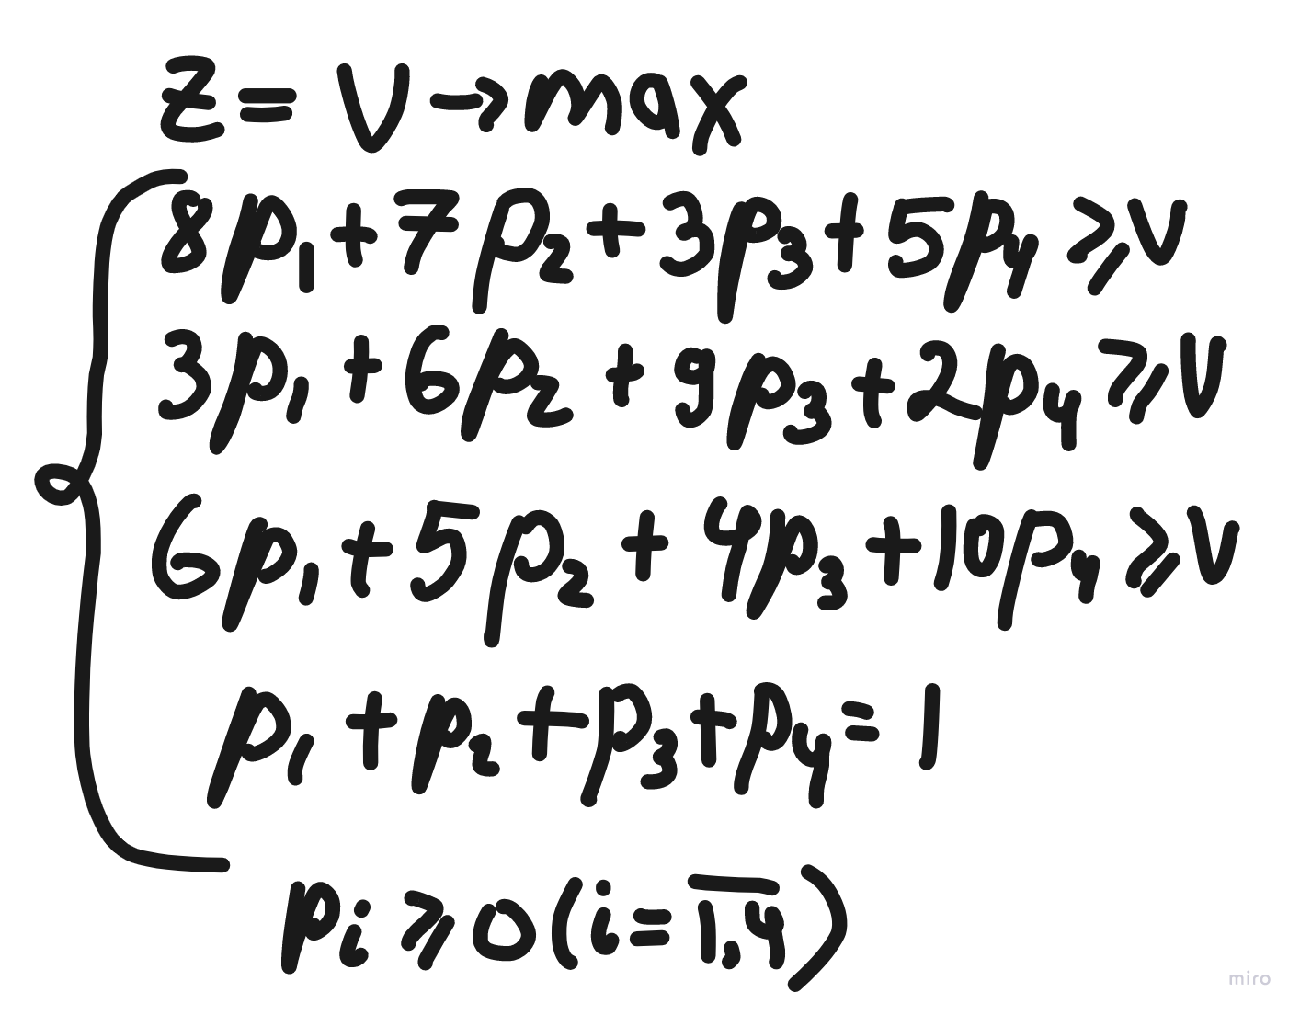

Рассмотрим ограничение 𝑝1 + 𝑝2 + 𝑝3 + 𝑝4 = 1 и разделим обе его части на v, обозначив 𝑥𝑖 = 𝑝𝑖 𝑣 (𝑖 = 1,4). Поскольку в нашей задаче v → 𝑚𝑎𝑥, мы получим задачу на минимум для новой целевой функции:
𝑧1 = 1/𝑣 = 𝑥1 + 𝑥2 + 𝑥3 + 𝑥4 → 𝑚𝑖𝑛

Разделив все неравенства системы ограничений на v, получим для переменных 𝑥𝑖 условия:
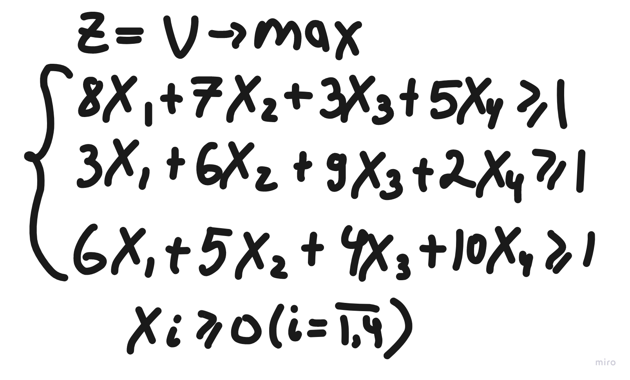

Второй игрок:
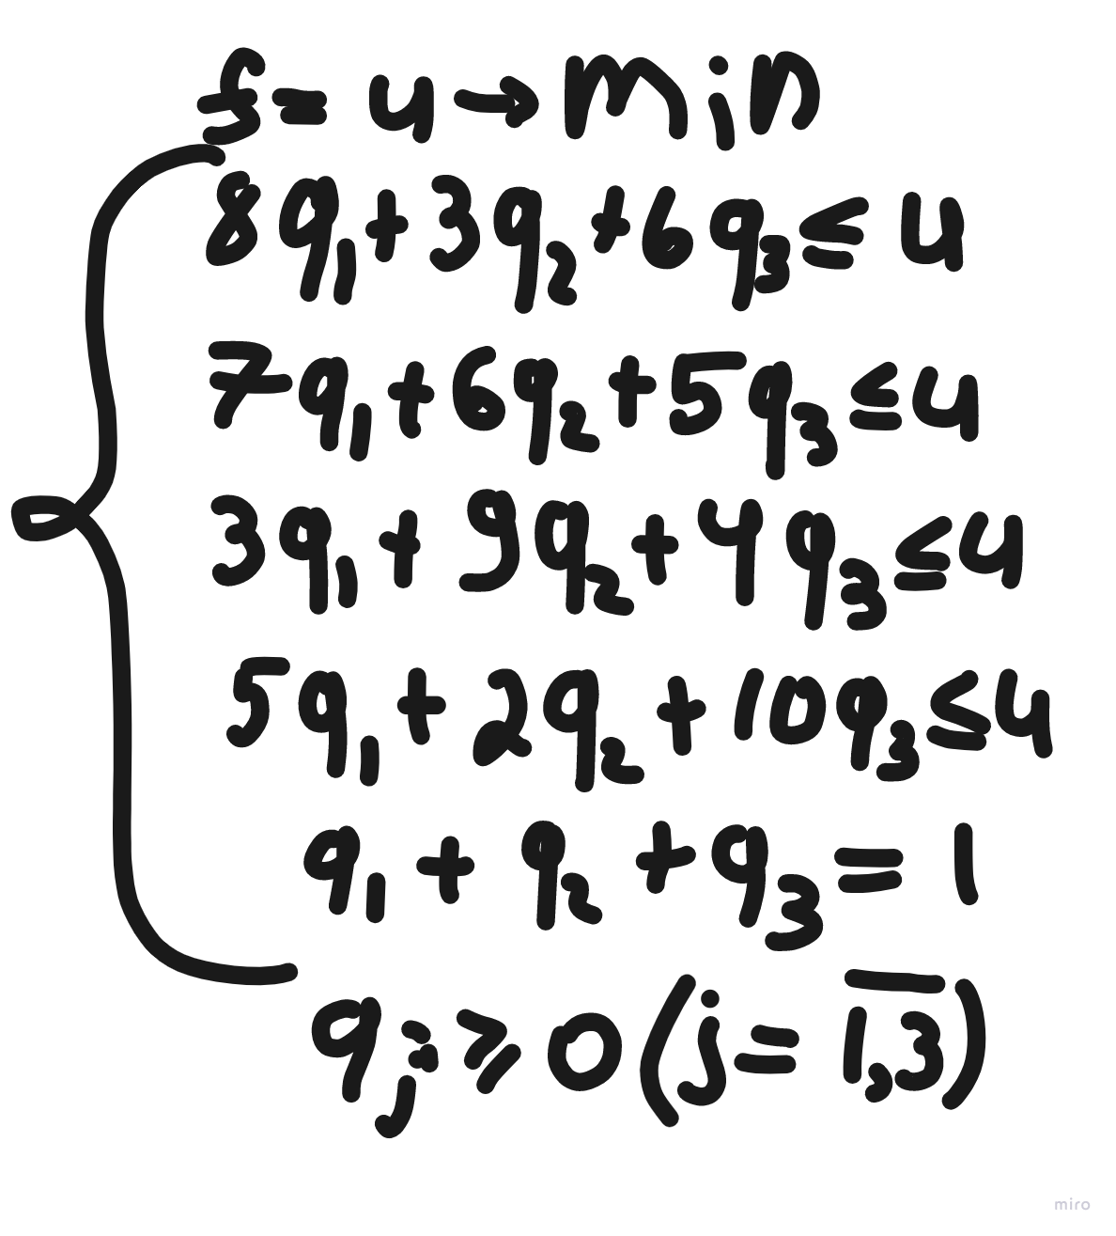

Рассмотрим ограничение 𝑞1 + 𝑞2 + 𝑞3 = 1 и разделим обе его части на u, обозначив 𝑦𝑗 = 𝑞𝑗 𝑢 (𝑗 = 1,3). Поскольку в нашей задаче 𝑢 → 𝑚𝑖𝑛, мы получим задачу на максимум для новой целевой функции:

𝑓1 = 1 𝑢 = 𝑦1 + 𝑦2 + 𝑦3 → 𝑚𝑎𝑥 Разделив все неравенства системы ограничений на 𝑢, получим для переменных 𝑦𝑗 условия:
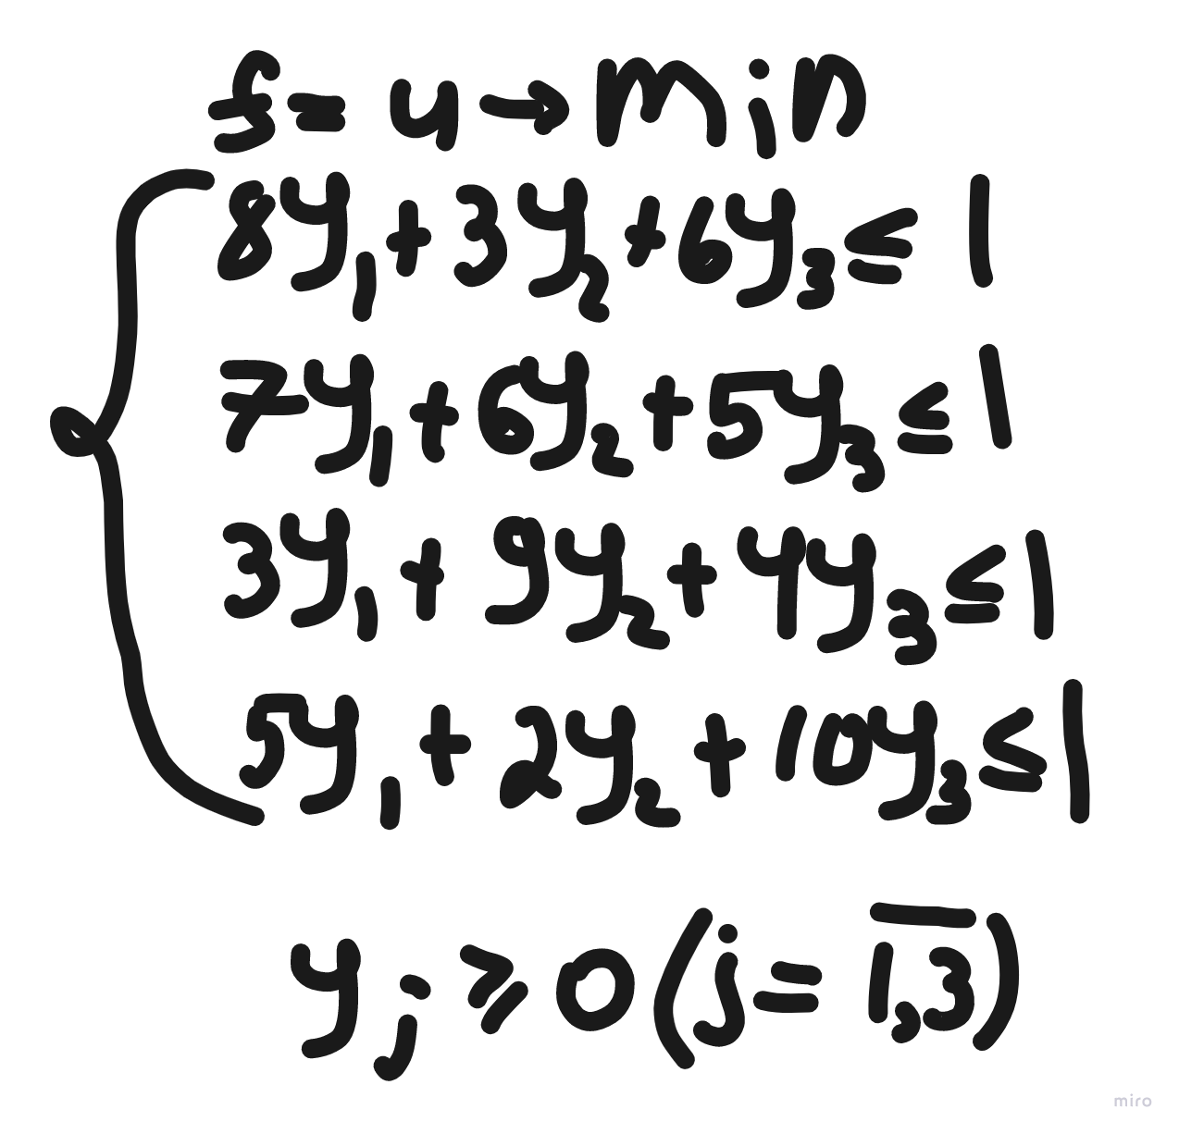

Решаем задачу на 𝒎𝒂𝒙 симплекс методом в чистом виде:
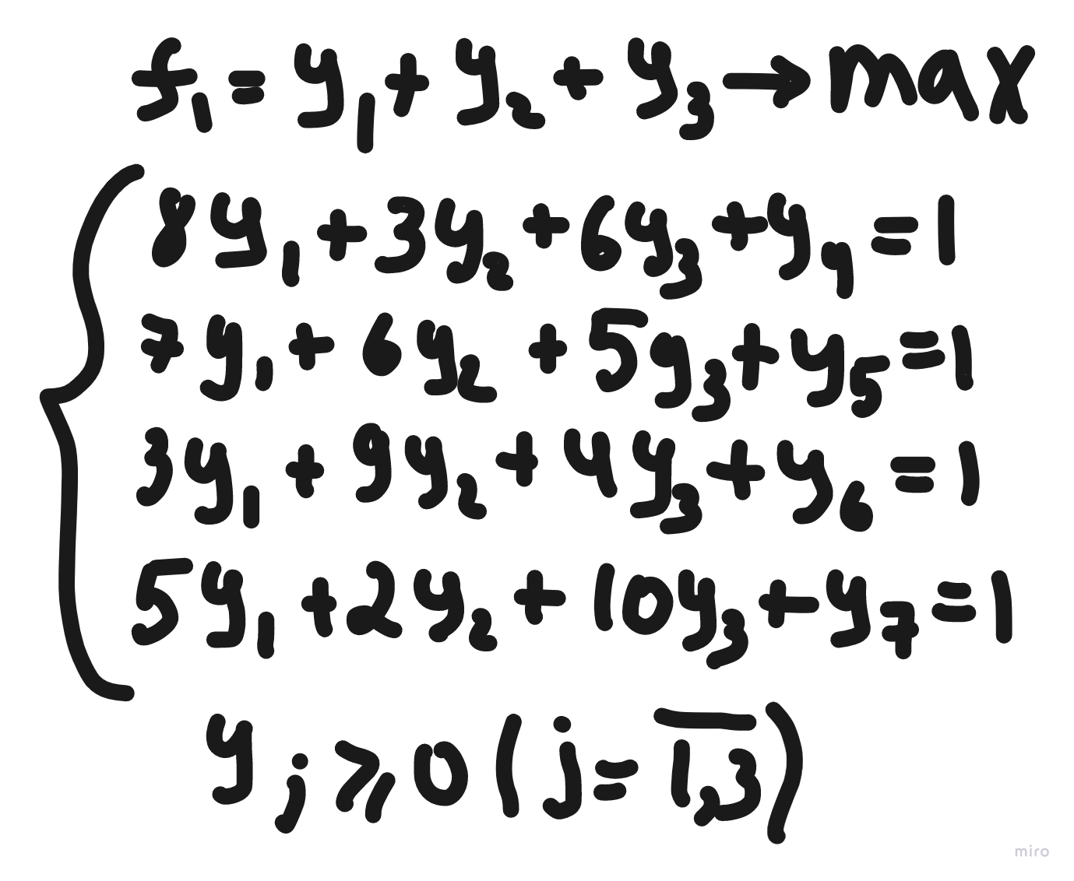

Таблица 1
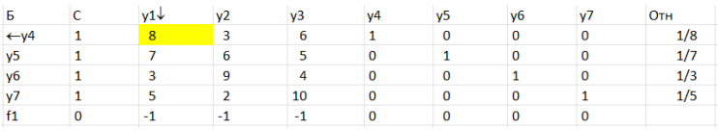

Таблица 2
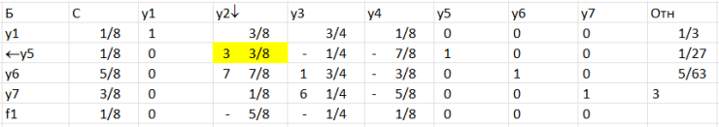

Таблица 3
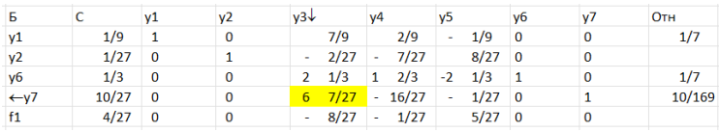

Таблица 4
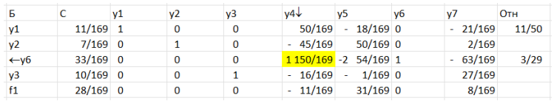

Таблица 5
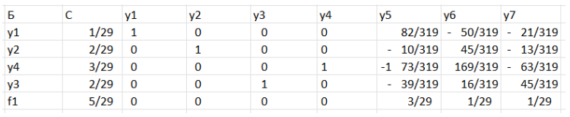

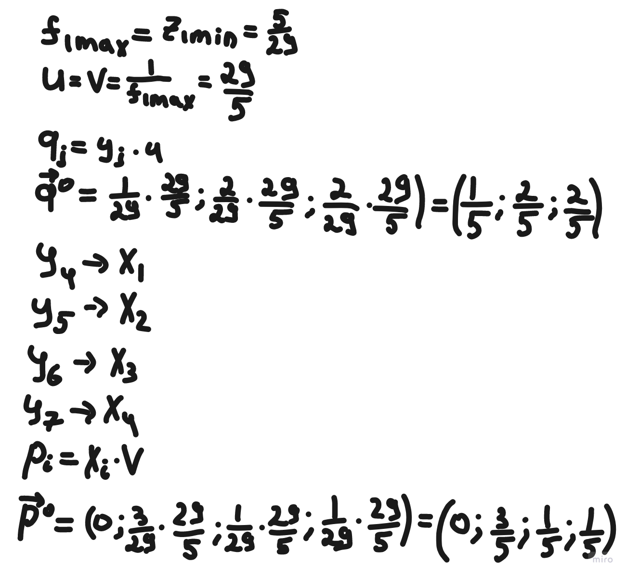

Резуьтат работы программы:
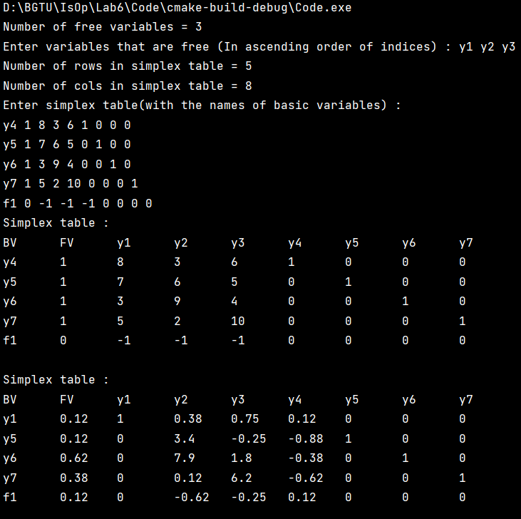

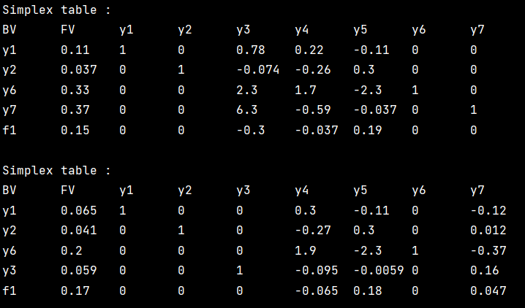

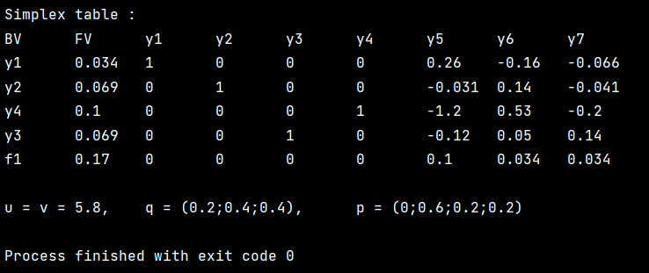

Результат, полученный при решении задачи «вручную», совпал с результатом, полученным программой.
Вывод: освоил метод нахождения седловой точки в смешанных стратегиях с помощью построения пары двойственных задач ЛП

